카테고리 05. 갈등과 협력 | 세부 주제 5-3. 귀순 이야기

콘텐츠 개요
플레이어 역할 | 아키비스트
시대적 배경 | 1967, 1984, 2017년
핵심 장소 | 판문점 JSA
자료 구성 | 오청성 수술 의사의 일기 / 뉴스 / 사진 / 카카오톡
게임 메카닉 | 크로스 참조 빈칸 채우기
핵심 키워드 | 오청성(2017), 이수근(1967), 마투조크(1984), 귀순

자료 A: 수술 의사의 일기
출처: DMZ 우편사서함에서 발견된 일기 (가상 자료)
제목: 그날 밤, 수술실에서
날짜: 2017년 11월 13일
쓰는 이: 응급의학과 의사 (가상 재구성)

2017년 11월 13일. 응급 호출을 받았다.
[A]이라는 이름의 북한군 병사. 군사분계선을 넘다가 뒤쫓는 동료들의 총격을 받았다. 약 50미터를 피를 흘리며 달려서 남측 초소 담장 아래에 쓰러졌다.
복부에 총상 여러 발. 장기 손상이 심각했다. 수차례 수술 끝에 생명을 건졌다.
나중에 알았다. 이 사람은 동료와 음주 후 운전사고를 내서 처벌이 두려워 우발적으로 귀순한 것이었다.
군사분계선 하나를 넘기 위해 목숨을 걸어야 하는 곳. 그것이 DMZ다.

자료 B: 뉴스 보도
출처: 뉴스 보도 재구성
참고: RFA / 뉴스1 / 경향신문

통 일 뉴 스 2026년 11월 13일

[기획] 군사분계선을 넘은 사람들 — JSA 귀순의 역사
■ 2017년 오청성 귀순: 북한군 하전사가 군용 차량으로 JSA 진입, 차량 바퀴가 화단에 빠지자 도주. 북한군 총격 속 약 50m 질주 후 남측 초소에서 구조.
■ 1967년 [B] 사건: 북한 기자가 판문점 통해 귀순. 남한에서 반공강연, 결혼. 1969년 간첩 혐의로 사형. **2018년 사형 49년 만에 무죄 판결.**
■ 1984년 마투조크 사건: 소련 관광안내원이 판문점에서 망명 시도. 총격전으로 한국군 장명기 상병 전사, 북한군 3명 사망.

자료 C: 사진 자료
사진: JSA 경비 모습
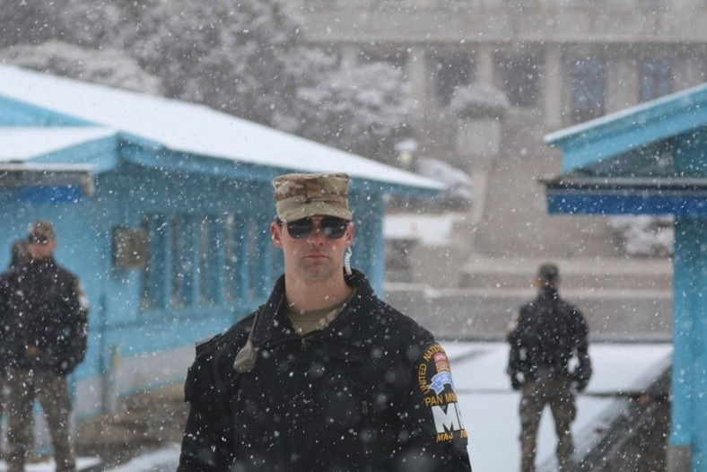
[캡션] 판문점 공동경비구역(JSA)을 경비하는 유엔사 장병. 2017년 11월, 이 구역에서 북한군 오청성이 총격을 받으며 귀순했다. 1984년에는 소련인 [C]의 망명 시도로 총격전이 벌어지기도 했다.
사진 출처: Lt. Cmdr. Brendan Trembath, DVIDS. Public Domain

자료 D: 카카오톡 대화
출처: 역사에 관심 있는 학생들의 카카오톡 (가상)

[민수] 이수근 사건 알아? 1967년에 귀순했다가 간첩으로 몰려서 사형당한 사람
[지원] 진짜? 간첩이 아니었어?
[민수] 2018년에 무죄 판결 났어. 사형 집행 [D]년 만에
[지원] 49년...
[민수] 그리고 1984년에는 소련 사람이 판문점에서 망명하다가 총격전이 났대. 한국군 1명이 전사했어
[지원] DMZ에서 이런 일들이 있었구나
[민수] 2017년 오청성 귀순도 영화 같았잖아. 총 맞으면서 50미터를 뛴 거야

빈칸 정답표
각 자료에 빈칸 1개, 총 4문제. 정답은 반드시 다른 자료에서 찾아야 합니다.

[A] | 정답: 오청성  소속: 자료 A  출처: 자료 B "2017년 오청성 귀순" / 자료 D "오청성 귀순"
[B] | 정답: 이수근  소속: 자료 B  출처: 자료 D "이수근 사건 알아?"
[C] | 정답: 마투조크  소속: 자료 C  출처: 자료 B "1984년 마투조크 사건" / 자료 D "소련 사람"
[D] | 정답: 49  소속: 자료 D  출처: 자료 B "2018년 사형 49년 만에 무죄 판결"

